**HỌC VIỆN CÔNG NGHỆ BƯU CHÍNH VIỄN THÔNG**

-----🙞🙜🕮🙞🙜-----



**BÁO CÁO BÀI TẬP LỚN**

**MÔN HỌC: LẬP TRÌNH WEB**

**ĐỀ TÀI:**

**HỆ THỐNG QUẢN LÝ ĐẶT PHÒNG KHÁCH SẠN**

Giáo viên: Dương Trần Đức

Nhóm học phần: Nhóm 05

Nhóm BTL: Nhóm

Thành viên: Vũ Phương Thanh – B20DCCN638

Hồ Đức Lâm – B20DCCN390

Phan Thị Hương Ly – B20DCCN417

LỜI CẢM ƠN

Em xin gửi lời cảm ơn chân thành đến thầy giáo Dương Trần Đức - giảng viên môn Lập trình Web tại Học Viện Công Nghệ Bưu Chính Viễn Thông đã trang bị giúp nhóm em những kỹ năng cần thiết và những kiến thức cơ bản để hoàn thành được bài tập lớn trong môn học này.

Tuy nhiên, trong quá trình hoàn thiện bài tập lớn, do kiến thức chuyên ngành của nhóm em còn tồn tại một số hạn chế nên không thể tránh khỏi một vài thiếu sót khi xây dựng phần mềm và đánh giá các vấn đề tồn tại. Rất mong nhận được sự góp ý, hướng dẫn của thầy để đề tài của nhóm em sẽ hoàn thiện hơn.

Nhóm xin chân thành cảm ơn thầy ạ!

**Mục lục**

I.Giới thiệu

1.Đặt vấn đề

1.1. Lý do chọn đề tài………………………………………………………………………4

1.2. Mục tiêu và ý nghĩa: ……………………………………….…………………………4

1.3. Phạm vi đề tài………………………………………………….………………………4

II. Phân tích và thiết kế hệ thống quản lý đặt phòng khách sạn

1. Phân tích yêu cầu của hệ thống………………………………………………………….5

2. Phân tích thiết kế với UML……………………………………………………………..6

3. Xác định các tác nhân của hệ thống…………………………………………………….8

4. Biểu đồ Use case………………………………………………………………………..8

5.Kịch bản tiêu chuẩn……………………………………………………………………10

6. Khai thác lớp thực thể…………………………………………………………………13

7. Phân tích biểu đồ trình tự………………………………………………………………15

8. Thiết kế các lớp thực thể………………………………………………………………18

9. Thiết kế cơ sở dữ liệu…………………………………………………………………19

10. Thiết kế sơ đồ lớp…………………………………………………………………….20

11. Thiết kế biểu đồ trình tự………………………………………………………………20

12. Kiểm thử hộp đen…………………………………………………………………….24

III.Xây dựng hệ thống quản lý đặt phòng khách sạn

1. Công nghệ hỗ trợ………………………………………………………………………33

2. Thiết kế giao diện………………………………………………………………………33

IV. Kết luận và hướng phát triển………………………………………………………….44

V. Phân công công việc:

**I.Giới thiệu:**

**1. Đặt vấn đề:**

**1.1. Lý do chọn đề tài “Quản lý đặt phòng khách sạn”:**

Hiện nay trong khi đời sống con người nâng cao, nhu cầu du lịch ngày càng phát triển thì nhu cầu tìm những khách sạn có phòng nghỉ chất lượng và dịch vụ tốt để nghỉ ngơi thư giãn ngày càng phổ biến. Bằng cách truy cập vào các website tìm kiếm thông tin phòng tại khách sạn giúp khách hàng chọn được phòng theo ý thích của mình.

Trước kia khi chưa ứng dụng tin học vào công tác quản lý thì các công việc như cập nhật thông tin khách hàng, xem các thông tin về dịch vụ của khách sạn, thông tin về số phòng, và nhân viên, hoá đơn thanh toán, tất cả đều làm thủ công nên các cán bộ quản lý phải mất rất nhiều thời gian mới tổng hợp được những thông tin cần thiết.

Nhưng hiện nay trong các khách sạn, những nhân viên làm công tác quản lý thông tin của khách sạn phải quản lý một lượng lớn thông tin về nhân viên, tình trạng phòng… Việc này mất rất nhiều thời gian và công sức của con người nên việc ứng dụng tin học vào công tác quản lý khách sạn theo yêu cầu của người dùng ngày càng trở nên hết sức cần thiết, quan trọng.

Hiểu được điều này nên nhóm em đã xây dựng hệ thống quản lý đặt phòng khách sạn nhằm giúp việc quản lý dễ dàng, thuận tiện hơn và đồng thời tiết kiệm được nhân lực cho khách sạn.

**1.2. Mục tiêu:**

Hệ thống quản lý đặt phòng khách sạn sẽ cung cấp cho khách hàng các thông tin chính xác về các phòng tại các khách sạn đang có trên cả nước và cách thức đặt phòng gián tiếp qua website. Các thông tin được cập nhật thường xuyên và nhanh chóng. Vì vậy, rút ngắn được khoảng cách giữa khách hàng và các khách sạn cung cấp dịch vụ, đưa thông tin về các phòng tại các khách sạn nhanh chóng đến cho khách hàng. Từ đó, khách hàng có thể đặt phòng theo mong muốn một cách dễ dàng hơn

Hệ thống cũng giúp cho khách sạn có thể quản lý việc đặt phòng của khách hàng một cách chi tiết và dễ dàng.

**1.3. Phạm vi đề tài:**

- Đây là một ứng dụng dựa trên máy tính để bàn sẽ được sử dụng nội bộ bên trong một khách sạn.

- Chỉ những nhân viên của khách sạn mới có thể sử dụng ứng dụng này, bao gồm: quản lý khách sạn, nhân viên bán hàng, quản trị hệ thống và nhân viên lễ tân.

- Ứng dụng này chỉ hỗ trợ quản lý cho một khách sạn.

- Ứng dụng này có thể được cài đặt trên nhiều máy tính của nhân viên khách sạn. Tuy nhiên, cơ sở dữ liệu được lưu trữ trên máy chủ của khách sạn.

**II. Phân tích và thiết kế hệ thống quản lý đặt phòng khách sạn**

**1.Phân tích yêu cầu của hệ thống**

Người dùng và các chức năng mà mỗi người dùng có thể sử dụng:

- Chỉ những nhân viên của khách sạn mới có thể sử dụng ứng dụng này, bao gồm: quản lý khách sạn, nhân viên bán hàng, quản trị hệ thống và nhân viên lễ tân.

- Lễ tân có thể sử dụng các chức năng sau:

+ Đặt phòng cho khách hàng tại chỗ

+ Hủy đặt chỗ cho khách hàng tại chỗ,

+ Kiểm tra cho khách hàng,

+ Kiểm tra và xử lý thanh toán cho khách hàng.

-Người bán có thể sử dụng các chức năng sau:

+ Đặt phòng cho khách hàng ở xa qua điện thoại,

+ Hủy đặt chỗ cho khách hàng ở xa qua điện thoại.

-Người quản lý có thể sử dụng các chức năng sau:

+ Quản lý thông tin khách sạn: thêm, sửa, xóa

+ Quản lý thông tin phòng: thêm, sửa, xóa

-Người quản trị hệ thống có thể sử dụng các chức năng sau:

+ Quản lý tài khoản người dùng theo nhu cầu: thêm, sửa, xóa.

Quy trình nghiệp vụ chi tiết các chức năng:

-Đặt phòng cho khách hàng qua điện thoại:

Khách hàng gọi đến khách sạn để đặt phòng -> Lễ tân chuyển cuộc gọi cho người bán hàng -> Người bán hàng hỏi khách hàng muốn ở khách sạn trong khoảng thời gian nào và chọn chức năng đặt phòng trong UI trang chủ của người bán -> Giao diện tìm kiếm phòng trống xuất hiện với hai đầu vào ngày: ngày nhận phòng và ngày trả phòng, nút tìm kiếm -> Người bán nhập ngày nhận phòng/trả phòng theo mong muốn của khách hàng rồi nhấp vào nút tìm kiếm -> Danh sách tất cả các phòng còn trống trong thời gian đó được liệt kê dưới dạng bảng, mỗi hàng tương ứng với một phòng có: id, tên, loại, giá, mô tả -> Người bán thông báo cho khách loại phòng còn trống và hỏi khách hàng. khách chọn phòng (hoặc một số phòng) -> Khách thông báo lựa chọn ->người bán click vào phòng thỏa mãn yêu cầu của khách -> Hệ thống chuyển sang giao diện thông tin khách có nhập văn bản và nút tìm kiếm -> Người bán yêu cầu khách cung cấp các thông tin về: số CMND, họ tên, địa chỉ, số điện thoại rồi nhập tên khách hàng vào text và click vào nút tìm kiếm -> Danh sách tất cả khách hàng có tên chứa từ khóa đã nhập hiện ra dưới dạng bảng, mỗi hàng tương ứng với một khách hàng có: CMND Họ tên, địa chỉ, số điện thoại, ghi chú -> Nhà bán hàng click vào hàng có thông tin trùng với khách hàng hiện tại (Nếu không có hàng nào thỏa mãn thì click vào nút thêm mới để thêm mới khách hàng) -> Hệ thống hiển thị UI xác nhận với: thông tin khách hàng, thông tin phòng đã chọn,ngày checkin/checkout -> Người bán xác nhận các thông tin này với khách và khách xác nhận là OK -> Người bán nhấn vào nút xác nhận -> Hệ thống thông báo thành công và sau đó, quay lại giao diện trang chủ của người bán -> Người bán thông báo đặt chỗ thành công cho khách hàng và kết thúc cuộc gọi.

Thông tin về các đối tượng liên quan:

- Khách sạn: tên, địa chỉ, xếp hạng sao (từ 0 đến 5 sao), mô tả (bao gồm hình ảnh/video/văn bản).

- Phòng: tên, loại (đơn/đôi/twin), giá, mô tả (hướng biển, hướng vườn, hướng sân thượng, v.v…).

- Khách hàng: số CMND, tên, địa chỉ, số điện thoại, email, ghi chú

- Dịch vụ cung cấp: tên thống nhất, giá cả, mô tả.

- Nhân viên/người dùng/tài khoản: tên đầy đủ, tên người dùng, mật khẩu, vai trò, ghi chú.

- Hóa đơn: phần này chứa thông tin về người tạo (nhân viên lễ tân): tên, vai trò. Các thông tin về khách hàng: số CMND, địa chỉ, số điện thoại. Các thông tin về phòng đã đặt, từng hàng: tên, loại, giá, checkin, checkout, tổng tiền. Mỗi phòng đã đặt cũng có một danh sách các dịch vụ đã sử dụng, mỗi hàng: tên, thống nhất, giá cả, số lượng, tổng số tiền phụ. Hàng cuối cùng của hóa đơn ghi tổng số tiền của hóa đơn, số tiền đã thanh toán và số tiền còn lại phải thanh toán.

Mối quan hệ giữa các đối tượng:

- Một khách sạn có nhiều phòng. Một căn phòng thuộc về một khách sạn.

- Một phòng có thể được đặt bởi nhiều khách hàng trong thời gian khác nhau.

- Một khách hàng có thể đặt nhiều phòng trong các khoảng thời gian khác nhau. Một khách hàng cũng có thể đặt nhiều phòng cùng lúc (đại diện cho một nhóm khách hàng). Đối với một khách hàng, vào thời điểm đó, chỉ ở trong một căn phòng. Điều này xác định ngày nhận/trả phòng và giá phòng.

- Khách hàng trong phòng đã đặt có thể sử dụng nhiều dịch vụ.

- Một dịch vụ có thể được sử dụng bởi nhiều khách hàng trong nhiều phòng đã đặt.

- Một phòng có thể được đặt nếu và chỉ khi phòng đó vẫn còn trống trong thời gian đặt phòng mong muốn. Đối với mỗi lần đặt phòng, khách hàng có thể thanh toán nhiều lần cho đến khi thanh toán.

Khách hàng có thể hủy phòng đã đặt (miễn phí).

- Một người bán hàng/lễ tân có thể đặt nhiều lần cho khách hàng.

- Một nhân viên tiếp tân có thể xử lý thanh toán cho nhiều khách hàng.

**2. Phân tích thiết kế với UML**

Bước 1: xác định nhân tố

- Tác nhân trực tiếp: quản lý, quản trị viên (admin), người bán hàng, lễ tân. Họ cùng loại với nhân viên của khách sạn (Nhân viên – diễn viên trừu tượng).

- Tác nhân gián tiếp: khách hàng. Nó có thể khởi động một số chức năng: đặt phòng, đăng ký, thanh toán, thanh toán.

Bước 2 và 3: trường hợp sử dụng

-Lễ tân có thể sử dụng các chức năng sau:

+ Book phòng cho khách onsite -> book onsite,

+ Hủy đặt chỗ cho khách hàng tại chỗ -> hủy tại chỗ,

+ Đăng ký cho khách hàng -> đăng ký,

+ Check out và xử lý thanh toán cho khách -> checkout.

-Người bán có thể sử dụng các chức năng sau:

+ Đặt phòng cho khách ở xa qua điện thoại -> đặt phòng qua điện thoại,

+ Hủy đặt chỗ cho khách ở xa qua điện thoại -> hủy qua điện thoại.

- Người quản lý có thể sử dụng các chức năng sau:

+ Quản lý thông tin khách sạn -> quản lý khách sạn

+ Quản lý thông tin phòng -> quản lý phòng

- Người quản trị hệ thống có thể sử dụng các chức năng sau:

+ Quản lý tài khoản người dùng theo nhu cầu -> quản lý tài khoản.

+ Đặt phòng cũng vậy nếu đặt tại chỗ (với lễ tân) hay từ xa (với người bán). Vì vậy, chúng tôi có thể đề xuất một trường hợp sử dụng trừu tượng: đặt phòng

Sơ đồ trường hợp sử dụng chung thu được là:

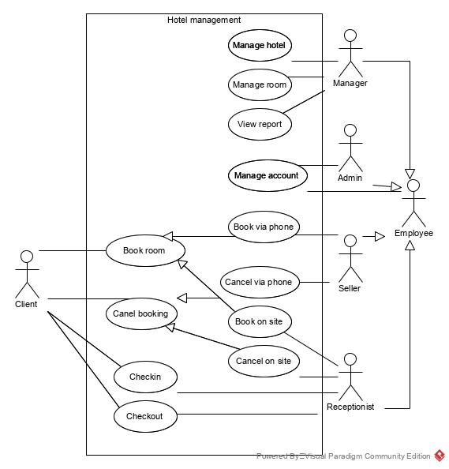

User Case được mô tả như sau:

- Quản lý khách sạn: ca sử dụng này cho phép người quản lý quản lý các thông tin về khách sạn.

- Quản lý phòng: ca sử dụng này cho phép người quản lý quản lý thông tin về các phòng.

- Quản lý tài khoản: ca sử dụng này cho phép người quản trị quản lý tài khoản người dùng theo yêu cầu của người dùng liên quan.

- Đặt phòng: ca sử dụng này cho phép nhân viên bán hàng hoặc lễ tân đặt phòng cho khách hàng.

- Đặt phòng tại chỗ: trường hợp sử dụng này cho phép nhân viên tiếp tân đặt phòng cho một khách hàng tại chỗ.

- Đặt phòng qua điện thoại: ca sử dụng này cho phép người bán đặt phòng cho khách hàng ở xa qua điện thoại.

- Hủy đặt chỗ: ca sử dụng này cho phép nhân viên bán hàng hoặc lễ tân hủy đặt chỗ cho khách hàng.

- Hủy tại chỗ: trường hợp sử dụng này cho phép lễ tân hủy đặt phòng cho một khách hàng tại chỗ

- Hủy qua điện thoại: trường hợp sử dụng này cho phép người bán hủy đặt chỗ cho khách hàng từ xa qua điện thoại.

- Checkin: ca sử dụng này cho phép nhân viên lễ tân làm thủ tục cho khách hàng tại quầy lễ tân.

- Thanh toán: trường hợp sử dụng này cho phép nhân viên tiếp tân thanh toán và xử lý thanh toán của khách hàng

**3. Xác định các tác nhân của hệ thống:**

- Tác nhân trực tiếp: quản lý, quản trị viên (admin), người bán hàng, lễ tân. Họ cùng loại với nhân viên của khách sạn (Nhân viên – diễn viên trừu tượng).

- Tác nhân gián tiếp: khách hàng. Nó có thể khởi động một số chức năng: đặt phòng, đăng ký, thanh toán.

**4. Biểu đồ Use case**

Ta xem lại mô tả chức năng đặt phòng:

Khách nhận cuộc gọi đến khách sạn để đặt phòng -> Lễ tân chuyển cuộc gọi cho người bán -> Người bán hỏi khách muốn ở khách sạn trong khoảng thời gian nào và chọn chức năng đặt phòng trong UI trang chủ của người bán -> Giao diện tìm kiếm phòng trống xuất hiện với hai đầu vào ngày: ngày nhận phòng và ngày trả phòng, nút tìm kiếm -> Người bán nhập ngày nhận phòng/trả phòng theo mong muốn của khách hàng rồi nhấp vào nút tìm kiếm -> Danh sách tất cả các phòng trống trong thời gian đó được liệt kê dưới dạng bảng, mỗi hàng tương ứng với một phòng với: id, tên, loại, giá, mô tả -> Người bán thông báo cho khách tất cả các loại phòng trống và yêu cầu khách chọn phòng (hoặc một số phòng) -> Khách thông báo lựa chọn ->người bán click vào phòng thỏa mãn yêu cầu của khách -> Hệ thống chuyển sang giao diện thông tin khách có nhập văn bản và nút tìm kiếm -> Người bán yêu cầu khách cung cấp các thông tin về: số CMND, họ tên, địa chỉ, số điện thoại rồi nhập tên khách hàng vào text và click vào nút tìm kiếm -> Danh sách tất cả khách hàng có tên chứa từ khóa đã nhập hiện ra dưới dạng bảng, mỗi hàng tương ứng với một khách hàng có: CMND Họ tên, địa chỉ, số điện thoại, ghi chú -> Nhà bán hàng click vào hàng có thông tin trùng với khách hàng hiện tại (Nếu không có hàng nào thỏa mãn thì click vào nút thêm mới để thêm mới khách hàng) -> Hệ thống hiển thị UI xác nhận gồm: thông tin khách hàng, thông tin phòng đã chọn, ngày checkin/checkout ->Nhà bán hàng xác nhận các thông tin này với khách hàng và khách hàng xác nhận là OK -> Nhà bán hàng nhấn vào nút xác nhận -> Hệ thống thông báo đặt hàng thành công và sau đó, trở về giao diện trang chủ của nhà bán hàng -> Nhà bán hàng thông báo đặt vé thành công tới client và kết thúc cuộc gọi.

Vì vậy, để đặt phòng, nhân viên bán hàng/lễ tân phải: đăng nhập vào hệ thống, tìm kiếm các phòng còn trống, tìm kiếm khách hàng để kiểm tra xem nó có tồn tại trong hệ thống hay không (thêm khách hàng mới nếu nó không tồn tại), và xác nhận đăng ký (điều này có thể được tách ra thành một trường hợp sử dụng phụ hoặc được tích hợp trong trường hợp sử dụng đăng ký).

Vì vậy, chúng ta có trường hợp sử dụng như sau:

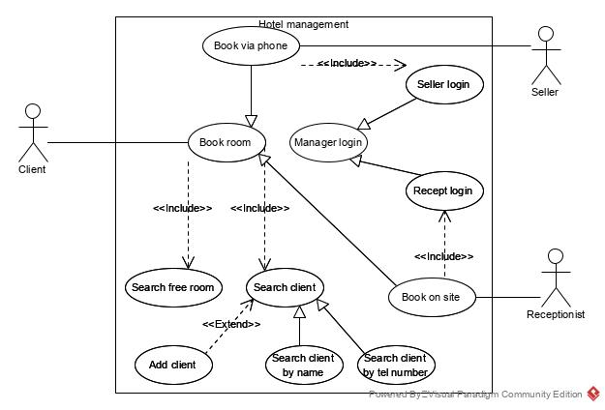

Mô tả trường hợp sử dụng:

Tìm phòng trống: ca sử dụng này cho phép nhân viên bán hàng/lễ tân tìm kiếm phòng trống để đặt cho khách hàng.

Tìm kiếm khách hàng: use case này cho phép nhân viên bán hàng/lễ tân tìm kiếm thông tin khách hàng đặt phòng. Việc tìm kiếm có thể dựa trên tên khách hàng hoặc số điện thoại.

Thêm khách hàng: ca sử dụng này cho phép nhân viên bán hàng/lễ tân thêm một khách hàng mới trong quá trình đặt phòng cho khách hàng.

**5. Kịch bản tiêu chuẩn:**

1. Người bán A nhấp vào tùy chọn đặt phòng trong menu quản lý đặt phòng. A muốn đặt phòng cho khách hàng B đang gọi cho A để đặt phòng.

2. Giao diện tìm kiếm phòng trống xuất hiện với: ngày nhập cho ngày nhận phòng, ngày nhập cho ngày trả phòng, nút tìm kiếm.

3. A hỏi B ngày nhận phòng/trả phòng mong muốn

4. B trả lời A muốn đặt phòng từ 30/04/2020 đến 01/05/2020.

5. A nhập ngày nhận phòng là 30/04/2020, ngày trả phòng là 01/05/2020 rồi bấm vào nút tìm kiếm.

6. Danh sách tất cả các phòng có sẵn trong khoảng thời gian đó được liệt kê như sau:

|  |  |  |  |  |  |  |  |  |
| --- | --- | --- | --- | --- | --- | --- | --- | --- |
| id | Tên | area | Giá | Quantity | Children | adult | Sự miêu tả | note |
| 1 | 305 | Hà Nội | 1000 | 1 | 3 | 2 | hướng biển |  |
| 2 | 201 | Hà Nội | 500 | 1 | 3 | 3 | hướng vườn |  |
| 3 | 202 | Hà Nội | 1000 | 1 | 2 | 3 | hướng vườn |  |

7. A thông báo phòng này cho B và yêu cầu B chọn phòng.

8. B chọn một phòng nhìn ra biển.

9. A click vào phòng 305 (dòng n.1)

10. Giao diện người dùng thông tin khách hàng xuất hiện với các thông tin nhập: tên, số chứng minh nhân dân, địa chỉ, điện thoại, email.

11. A yêu cầu B cung cấp những thông tin đó.

12. B thông báo cho A: Tên là B, địa chỉ “Hà Nội”, số CMND 123456, số điện thoại 77777777, email b77@gmail.com.

13. A nhập B vào phần nhập tên, rồi nhấp vào nút tìm kiếm.

14. Danh sách tất cả khách hàng có tên chứa từ khóa “B” được liệt kê như sau:

|  |  |  |  |  |  |
| --- | --- | --- | --- | --- | --- |
| nhận dạng | Tên | Địa chỉ | số CMMD | Số điện thoại | E-mail |
| 1 | b | hà nội | 123456 | 77777777 | b77@gmail.com |
| 2 | bb | Đà Nẵng | 223344 | 88888888 | bc88@Gmail.com |
| 3 | BB | Thành phố Hồ Chí Minh | 343434 | 5555555 | vô giá trị |

15. A nhận ra rằng B đã có trong hệ thống trên dòng 1. A nhấp vào dòng 1.

16. UI xác nhận hiện ra với các thông tin: Thông tin phòng chọn: tên 305, giường đôi, hướng biển, giá 1000/đêm. Thông tin về khách: tên là B, đến từ Hà Nội… Thông tin đặt phòng: checkin từ 30/04 đến 01/05. Một nút xác nhận và một nút hủy.

17. A nhắc lại những thông tin đó cho B và yêu cầu B xác nhận.

18. B xác nhận rằng tất cả đều ổn.

19. A nhấp vào nút xác nhận

20. Hệ thống hiển thị cảnh báo đặt trước thành công và quay lại giao diện người dùng chính của người bán.

21. A thông báo cho B rằng việc đặt trước đã thành công và kết thúc cuộc gọi.

Các tình huống ngoại lệ:

6. Không tìm thấy phòng trống

14. Không tìm thấy khách hàng hoặc khách hàng B chưa có trong hệ thống.

**6. Khai thác lớp thực thể:**

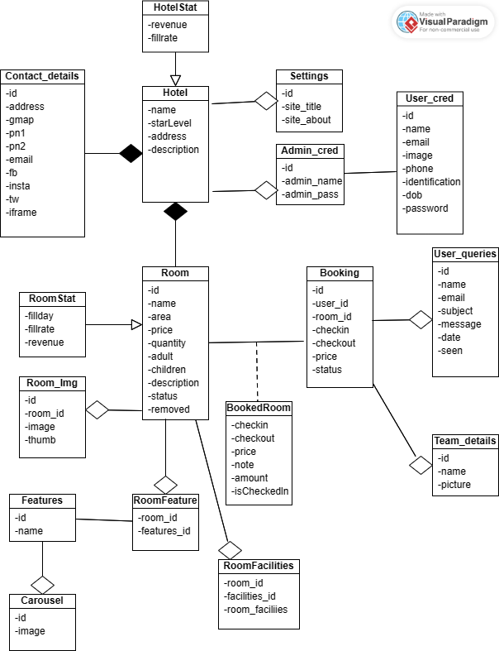

**7. Biểu đồ trình tự**

Kịch bản phiên bản 2 (không bao gồm thời gian đăng nhập)

1.Một khách hàng từ xa gọi cho người bán để đặt phòng.

2.Người bán chọn tùy chọn đặt phòng trên giao diện SellerHomeView.

3.Lớp SellerHomeView gọi lớp SearchFreeRoomView.

4.Lớp SearchFreeRoomView tự hiển thị cho người bán.

5.Người bán hỏi khách hàng ngày mong muốn nhận phòng và trả phòng.

6.Khách hàng trả lời ngày nhận phòng, trả phòng của mình.

7.Người bán nhập ngày nhận phòng, ngày trả phòng và nhấn vào nút tìm kiếm.

8.Lớp SearchFreeRoomView gọi lớp Room để xử lý.

9.Lớp Room gọi phương thức searchFreeRoom().

10.Lớp Room trả về kết quả cho lớp SearchFreeRoomView.

11.Lớp SearchFreeRoomView hiển thị kết quả cho người bán.

12.Người bán thông báo các phòng có sẵn cho khách hàng và yêu cầu khách hàng chọn một số phòng.

13.Khách hàng nói sự lựa chọn của mình.

14.Người bán chọn (các) phòng thỏa mãn yêu cầu của khách hàng.

15.Lớp SearchFreeRoomView gọi lớp SearchClientView.

16.Lớp SearchClientView tự hiển thị cho người bán.

17.Người bán hỏi thông tin cá nhân về khách hàng.

18.Khách hàng cung cấp chúng cho người bán.

19.Người bán nhập tên khách hàng và nhấp vào nút tìm kiếm.

20.Lớp SearchClientView gọi lớp Client để xử lý.

21.Lớp Client gọi phương thức searchClient().

22.Lớp Client trả về kết quả cho lớp SearchClientView.

23.Lớp SearchClientView hiển thị kết quả cho người bán.

24.Người bán chọn hàng tương ứng với khách hàng hiện tại.

25.Lớp SearchClientView gọi lớp Xác nhận.

26.Lớp ConfirmView hiển thị tất cả thông tin đặt chỗ cho người bán

27.Người bán lặp lại những thông tin này cho khách hàng và yêu cầu khách hàng xác nhận.

28.Khách hàng xác nhận chúng.

29.Người bán nhấp vào nút xác nhận.

30.Lớp ConfirmView gọi lớp Booking để xử lý

31.Lớp Booking gọi phương thức addBooking().

32.Lớp Đặt chỗ trở về lớp Xác nhận.

33.Lớp ConfirmView hiển thị thông báo thành công cho người bán.

34.Người bán nhấp vào nút OK của tin nhắn.

35.Lớp ConfirmView gọi lớp SellerHomeView

36.Lớp SellerHomeView hiển thị chính nó cho người bán

37.Người bán thông báo đặt chỗ thành công cho khách hàng và kết thúc cuộc gọi

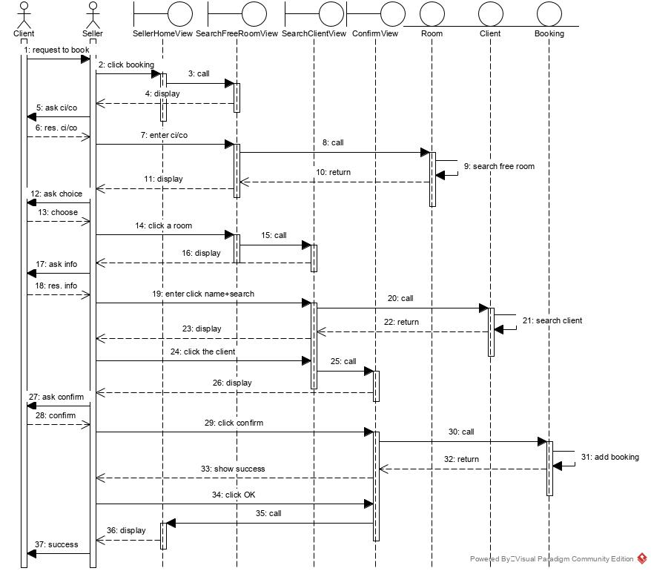

**8. Thiết kế các lớp thực thể:**

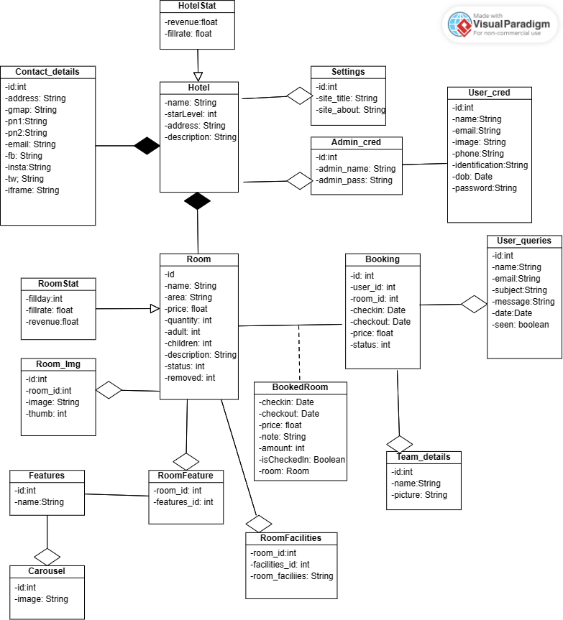

**9. Thiết kế cơ sở dữ liệu:**

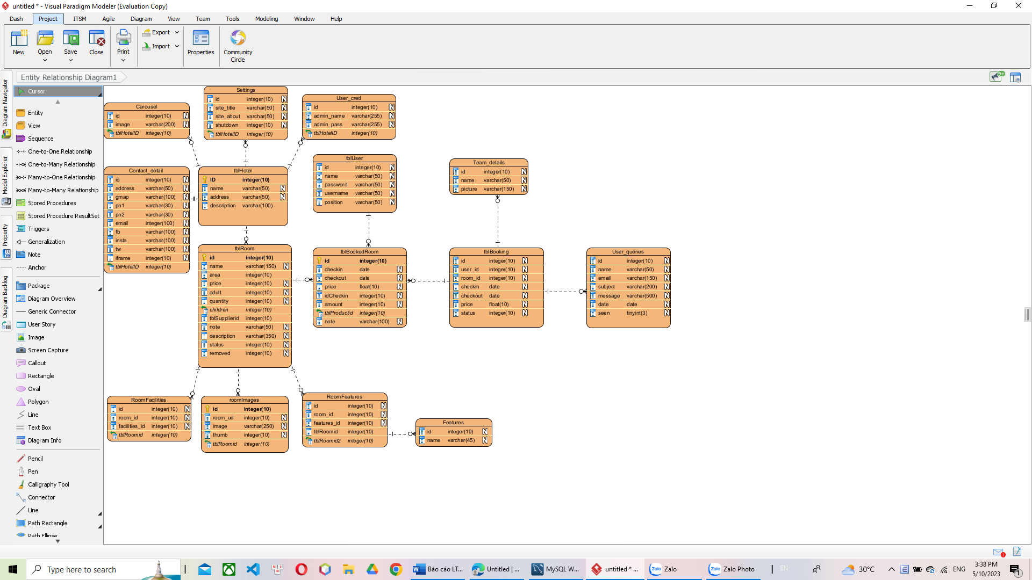

**10. Thiết kế sơ đồ lớp:**

- Xem các lớp học: SellerHomeFrm là giao diện trang chủ của Người bán. Nó cần ít nhất một nút để chuyển đến chức năng đặt phòng.

- SearchFreeRoomFrm là giao diện để tìm kiếm phòng có sẵn. Nó cần hai trường văn bản (hoặc bộ chọn ngày) để nhập ngày nhận phòng và ngày trả phòng, nút tìm kiếm và bảng để hiển thị kết quả.

- SearchClientFrm là giao diện để tìm kiếm và chọn máy khách. Nó cần một trường văn bản để nhập từ khóa để tìm kiếm khách hàng theo tên, một nút để tìm kiếm, một bảng để hiển thị danh sách khách hàng đã lưu và một nút để thêm khách hàng mới nếu khách hàng đặt trước không tồn tại trong DB.

- AddClientFrm là giao diện để thêm khách hàng mới. Nó cần các trường văn bản đầu vào để nhập thông tin khách hàng: tên, địa chỉ, số chứng minh nhân dân, điện thoại, ghi chú…

- ConfirmFrm là giao diện xác nhận thông tin đặt phòng.

- Các lớp điều khiển (DAO):

+ RoomDAO có một phương pháp để tìm kiếm các phòng có sẵn searchFreeRoom().

+ ClientDAO có hai phương pháp:

searchClient(): để tìm kiếm khách hàng có tên chứa khóa đã nhập

addClient(): để thêm client mới vào DB

+ BookingDAO có phương thức w để thêm đặt chỗ mới addBooking().

- Các lớp thực thể: Room, Client, Booking, Booked Room và User.

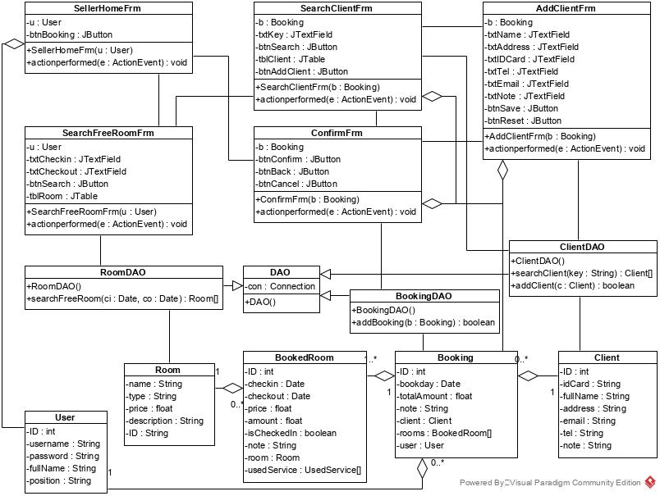

**11. Thiết kế biểu đồ trình tự:**

Kịch bản v.3:

1. Một khách hàng gọi cho đại diện khách sạn (người bán) để đặt phòng.
2. Nhà bán hàng nhấn vào chức năng đặt chỗ trên giao diện SellerHomeFrm.
3. Phương thức actionPerforming() của lớp SellerHomeFrm được gọi.
4. Phương thức actionPerforming() gọi lớp SearchFreeRoomFrm.
5. Hàm tạo SearchFreeRoomFrm() được gọi
6. Giao diện SearchFreeRoomFrm được hiển thị cho người bán.
7. Người bán hỏi khách hàng về ngày checkin/checkout.
8. Khách hàng thông báo ngày nhận phòng/trả phòng mong muốn cho người bán.
9. Người bán nhập chúng vào các trường đăng ký/thanh toán và nhấp vào tìm kiếm.
10. Phương thức actionPerforming() của lớp SearchFreeRoomFrm được gọi.
11. Phương thức actionPerforming() gọi phương thức searchFreeRoom() của lớp RoomDAO.
12. Phương thức searchFreeRoom() thực thi.
13. Phương thức searchFreeRoom() gọi lớp Room để đóng gói kết quả.
14. Lớp Room đóng gói từng kết quả vào một đối tượng Room
15. Lớp Room trả về đối tượng cho phương thức searchFreeRoom().
16. Phương thức searchFreeRoom() trả về kết quả cho phương thức actionPerforming()
17. Phương thức actionPerforming() hiển thị kết quả trên giao diện SearchFreeRoomFrm cho người bán.
18. Người bán thông báo tất cả các phòng có sẵn cho khách hàng và yêu cầu anh ta chọn một phòng.
19. Khách hàng thông báo phòng mong muốn cho người bán.
20. Người bán nhấp vào một căn phòng đáp ứng yêu cầu của khách hàng.
21. Phương thức actionPerforming() của lớp SearchFreeRoomFrm được gọi.
22. Phương thức actionPerforming() gọi lớp Booking để đóng gói thông tin chuyển sang giao diện khác.
23. Lớp Booking gọi các phương thức setter của nó
24. Lớp Booking gọi lớp BookedRoom để đóng gói thành phần của nó
25. Lớp BookedRoom gói các thuộc tính của nó
26. Lớp BookedRoom trở về lớp Đặt trước đối tượng đóng gói.
27. Lớp Booking trả về đối tượng Booking cho phương thức actionPerforming().
28. Lớp actionPerforming() gọi lớp SearchClientFrm.
29. Trình tạo SearchClientFrm() được gọi là
30. Giao diện SearchClientFrm được hiển thị cho người bán.
31. Người bán yêu cầu thông tin cá nhân từ khách hàng.
32. Khách hàng cung cấp cho người bán.
33. Người bán nhập tên khách hàng và bấm tìm kiếm.
34. Phương thức actionPerforming() của lớp SearchClientFrm được gọi.
35. Phương thức actionPerforming() gọi phương thức searchClient() của lớp ClientDAO.
36. Phương thức searchClient() thực thi.
37. Phương thức searchClient() gọi lớp Client để đóng gói kết quả.
38. Lớp Client đóng gói một đối tượng Client
39. Lớp Client trả về đối tượng được đóng gói cho phương thức searchClient().
40. Phương thức searchClient() trả về kết quả cho phương thức actionPerforming().
41. Phương thức actionPerforming() hiển thị kết quả trên SearchClientFrm cho người bán.
42. Người bán nhấp vào hàng tương ứng với khách hàng hiện tại.
43. Phương thức actionPerforming() của lớp SearchClientFrm được gọi.
44. Phương thức actionPerforming() gọi lớp Đặt phòng để thêm thông tin khách hàng vào đó
45. Lớp Booking gọi phương thức setClient()
46. Lớp Booking trả về đối tượng được đóng gói cho phương thức actionPerforming()
47. Phương thức actionPerforming() gọi lớp ConfirmFrm.
48. Constructor ConfirmFrm() được gọi là
49. Giao diện Xác nhận Frm được hiển thị cho người bán.
50. Người bán lặp lại thông tin đặt phòng cho khách hàng và yêu cầu anh ta xác nhận.
51. Khách hàng xác nhận nó.
52. Người bán nhấp vào nút xác nhận.
53. Phương thức actionPerforming() của lớp ConfirmFrm được gọi.
54. Phương thức actionPerforming() gọi phương thức addBooking() của lớp BookingDAO.
55. Phương thức addBooking() thực thi.
56. Phương thức addBooking() trả về lượt cho phương thức actionPerforming()
57. Phương thức actionPerforming() hiển thị thông báo thành công
58. Người bán nhấp vào nút OK của tin nhắn.
59. Phương thức actionPerforming() gọi lại giao diện SellerHomeFrm.
60. Giao diện SellerHomeFrm được hiển thị cho người bán.
61. Người bán xác nhận đặt chỗ thành công với khách hàng và kết thúc cuộc gọi.

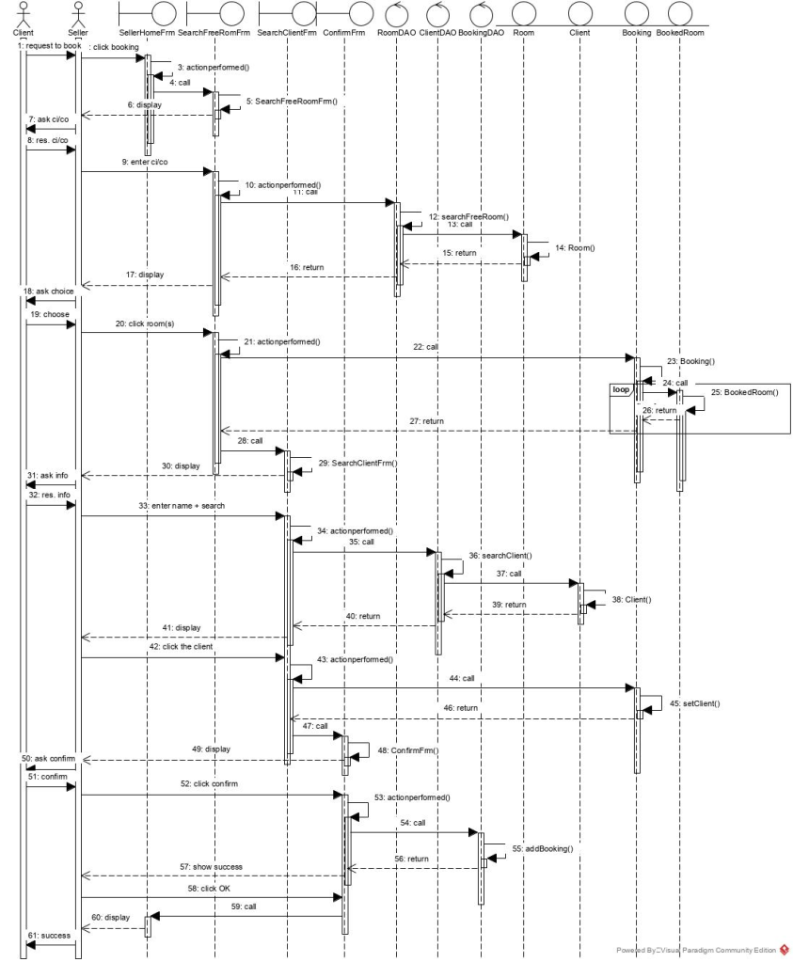

**12. Kiểm thử hộp đen:**

| STT | Chức năng | Trường hợp thử nghiệm |
| --- | --- | --- |
| 1 | đặt phòng | có phòng trống và khách hàng tồn tại |
| 2 | đặt phòng | có phòng trống và khách hàng không tồn tại |
| 3 | đặt phòng | không có phòng trống |

**Trường hợp thử nghiệm số 1:**

Cơ sở dữ liệu trước khi thử nghiệm:

tblUser_cred:

|  |  |  |  |  |
| --- | --- | --- | --- | --- |
| ID | tên | tên tài khoản | mật khẩu | chức vụ |
| 1 | Giám đốc | giám đốc | giám đốc | giám đốc |
| 2 | Người quản lý | quản trị viên | quản trị viên | quản trị viên |
| 3 | Người bán | người bán | người bán | người bán |
| 4 | Nhân viên lễ tân | nhận | nhận | nhân viên lễ tân |

tblHotel:

|  |  |  |  |  |
| --- | --- | --- | --- | --- |
| ID | tên | Địa chỉ | sao | des |
| 1 | ABC | 18Km Nguyễn Trãi, Hà Nội | 5 |  |

tblRoom:

|  |  |  |  |  |  |  |  |  |
| --- | --- | --- | --- | --- | --- | --- | --- | --- |
| id | name | ares | giá | description | children | adult | Quantity | note |
| 1 | 101 | HN | 800 | nhìn ra biển | 2 | 3 | 1 |  |
| 2 | 102 | HN | 1000 | nhìn ra vườn | 2 | 2 | 1 |  |

tblBooking:

|  |  |  |  |  |  |
| --- | --- | --- | --- | --- | --- |
| ID | idCreator | idClient | ngày đặt phòng | Số lượng | ghi chú |
| 1 | 3 | 1 | 13/02/2023 | 1 |  |
| 2 | 4 | 3 | 13/02/2023 | 1 |  |
| 3 | 3 | 2 | 21/04/2023 | 1 |  |
| 4 | 4 | 4 | 25/04/2023 | 1 |  |
| 5 | 3 | 3 | 26/04/2023 | 1 |  |

tblBookedRoom:

|  |  |  |  |  |  |  |  |
| --- | --- | --- | --- | --- | --- | --- | --- |
| ID | idBooking | idRoom | đăng ký vào | Thủ tục thanh toán | giá | amount | isCheckin |
| 1 | 1 | 2 | 14/02/2023 | 15/02/2023 | 1200 | 1 | 1 |
| 2 | 2 | 5 | 14/02/2023 | 15/02/2023 | 1200 | 1 | 1 |
| 3 | 3 | 2 | 29/04/2023 | 01/05/2023 | 1000 | 1 | 0 |
| 4 | 3 | 3 | 29/04/2023 | 01/05/2023 | 1000 | 1 | 0 |
| 5 | 4 | 1 | 28/04/2023 | 02/05/2023 | 800 | 0 | 0 |
| 6 | 4 | 6 | 28/04/2023 | 02/05/2023 | 1000 | 0 | 0 |
| 7 | 5 | 1 | 05/05/2023 | 10/05/2023 | 800 | 800 | 0 |

Kịch bản thử nghiệm và kết quả mong đợi

|  |  |
| --- | --- |
| Kịch bản | kết quả mong đợi |
| 1. Người bán Người bán (id=3): Bấm vào nút đặt chỗ | Tìm kiếm phòng có sẵn xuất hiện với hai trường văn bản: đăng ký, thanh toán và nút tìm kiếm. |
| 2. Nhập: – Checkin = 30/04/2020 – Checkout = 01/05/2020 click vào nút tìm kiếm | Các phòng trống hiện ra |
| 3. Bấm vào phòng 202 | Giao diện tìm kiếm khách hàng xuất hiện với trường văn bản, nút tìm kiếm. |
| 4. Nhập:  tên = Nhấp chuột vào nút Tìm kiếm | Danh sách khách hàng hiện ra, và nút thêm bên dưới: id …… tên …….… idcard ….. địa chỉ ………. email ……………….. tel 1…Cao Văn Minh….1111……Hà Nội…..minh@gmail.com…09826543777 2…Trần Văn Cao…..2222……Đà Nẵng….cao@gmail.com….0853857222 3…NguyễnHuyền….3333……Sài Gòn….huyen@gmail.com…..0123495678 |
| 5. Bấm vào hàng 1 | Giao diện xác nhận hiện ra |
| 6. Nhấp vào nút xác nhận | Một thông báo hiện ra: Đặt chỗ thành công! |
| 7. Nhấn OK | Quay lại giao diện trang chủ của người bán |

Cơ sở dữ liệu sau khi thử nghiệm:

Chỉ có hai bảng thay đổi:

tblBooking:

|  |  |  |  |  |  |
| --- | --- | --- | --- | --- | --- |
| ID | idCreator | idClient | ngày đặt phòng | Số lượng | ghi chú |
| 1 | 3 | 1 | 13/02/2023 | 1 |  |
| 2 | 4 | 3 | 13/02/2023 | 1 |  |
| 3 | 3 | 2 | 21/04/2023 | 1 |  |
| 4 | 4 | 4 | 25/04/2023 | 1 |  |
| 5 | 3 | 3 | 26/04/2023 | 1 |  |
| 6 | 3 | 1 | 27/04/2023 | 1 |  |

tblBookedRoom:

|  |  |  |  |  |  |  |  |
| --- | --- | --- | --- | --- | --- | --- | --- |
| ID | idBooking | idRoom | đăng ký vào | Thủ tục thanh toán | giá | Số lượng | isCheckin |
| 1 | 1 | 2 | 14/02/2023 | 15/02/2020 | 1200 | 1 | 1 |
| 2 | 2 | 1 | 14/02/2023 | 15/02/2020 | 1200 | 1 | 1 |
| 3 | 3 | 2 | 29/04/2023 | 01/05/2020 | 1000 | 1 | 0 |
| 4 | 3 | 1 | 29/04/2023 | 01/05/2020 | 1000 | 1 | 0 |
| 5 | 4 | 1 | 28/04/2023 | 02/05/2020 | 800 | 1 | 0 |
| 6 | 4 | 2 | 28/04/2023 | 02/05/2020 | 1000 | 1 | 0 |
| 7 | 5 | 1 | 05/05/2023 | 10/05/2020 | 800 | 1 | 0 |
| 8 | 6 | 1 | 30/04/2023 | 01/05/2020 | 1000 | 1 | 0 |

**Trường hợp thử nghiệm số 2:**

Cơ sở dữ liệu trước khi thử nghiệm:

tblNgười dùng:

|  |  |  |  |  |
| --- | --- | --- | --- | --- |
| ID | tên | tên tài khoản | mật khẩu | chức vụ |
| 1 | Giám đốc | giám đốc | giám đốc | giám đốc |
| 2 | Người quản lý | quản trị viên | quản trị viên | quản trị viên |
| 3 | Người bán | người bán | người bán | người bán |
| 4 | Nhân viên lễ tân | nhận | nhận | nhân viên lễ tân |

tblHotel:

|  |  |  |  |  |
| --- | --- | --- | --- | --- |
| ID | tên | Địa chỉ | ngôi sao | des |
| 1 | ABC | 15 Ngô Quyền, Hà Nội | 5 |  |

tblRoom:

|  |  |  |  |  |  |  |  |  |
| --- | --- | --- | --- | --- | --- | --- | --- | --- |
| id | name | ares | giá | description | children | adult | Quantity | note |
| 1 | 101 | HN | 800 | nhìn ra biển | 2 | 3 | 1 |  |
| 2 | 102 | HN | 1000 | nhìn ra vườn | 2 | 2 | 1 |  |

tblClient:

|  |  |  |  |  |  |  |
| --- | --- | --- | --- | --- | --- | --- |
| ID | tên | chứng minh thư | Địa chỉ | e-mail | điện thoại | des |
| 1 | Cao Văn Minh | 1111 | hà nội | minh@gmail.com | 09826543777 |  |
| 2 | Trần Văn Cao | 2222 | Đà Nẵng | cao@gmail.com | 0853857222 |  |
| 3 | Nguyễn Huyền | 3333 | Sài Gòn | huyen@gmail.com | 0123495678 |  |
| 4 | Hoàng Thị Sang | 4444 | Cần Thơ | sang@gmail.com | 0984658222 |  |

tblBooking:

|  |  |  |  |  |
| --- | --- | --- | --- | --- |
| ID | idCreator | ngày đặt phòng | Số lượng | ghi chú |
| 1 | 3 | 13/02/2023 | 1 |  |
| 2 | 4 | 13/02/2023 | 1 |  |
| 3 | 3 | 21/04/2023 | 1 |  |
| 4 | 4 | 25/04/2023 | 1 |  |
| 5 | 3 | 26/04/2023 | 1 |  |

tblBookedRoom:

|  |  |  |  |  |  |  |  |
| --- | --- | --- | --- | --- | --- | --- | --- |
| ID | idBooking | idRoom | đăng ký vào | Thủ tục thanh toán | giá | Số lượng | isCheckin |
| 1 | 1 | 2 | 14/02/2023 | 15/02/2023 | 1200 | 1 | 1 |
| 2 | 2 | 5 | 14/02/2023 | 15/02/2023 | 1200 | 1 | 1 |
| 3 | 3 | 2 | 29/04/2023 | 01/05/2023 | 1000 | 1 | 0 |
| 4 | 3 | 3 | 29/04/2023 | 01/05/2023 | 1000 | 1 | 0 |
| 5 | 4 | 1 | 28/04/2023 | 02/05/2023 | 800 | 1 | 0 |
| 6 | 4 | 6 | 28/04/2023 | 02/05/2023 | 1000 | 1 | 0 |
| 7 | 5 | 1 | 05/05/2023 | 10/05/2023 | 800 | 1 | 0 |

Kịch bản thử nghiệm và kết quả mong đợi

|  |  |
| --- | --- |
| Kịch bản | kết quả mong đợi |
| 1. Người bán Người bán (id=3): Bấm vào nút đặt chỗ | Tìm kiếm phòng có sẵn xuất hiện với hai trường văn bản: đăng ký, thanh toán và nút tìm kiếm. |
| 2. Nhập: – Checkin = 30/04/2020 – Checkout = 01/05/2020 click vào nút tìm kiếm | Các phòng trống hiện ra |
| 3. Bấm vào phòng 202 | Giao diện tìm kiếm khách hàng xuất hiện với trường văn bản, nút tìm kiếm. |
| 4. Nhập:  tên = Nhấp chuột vào nút Tìm kiếm | Danh sách khách hàng hiện ra 0 khách hàng, và nút thêm bên dưới: id …… tên …….… idcard ….. địa chỉ ………. email ……………….. tel |
| 5. Nhấn vào nút thêm khách hàng | Giao diện thêm mới khách hàng xuất hiện với trường văn bản, nút thêm vào. |
| 6. Nhập thông tin khách hàng vào và bấm xác nhận | id …… tên …….… idcard ….. địa chỉ ………. email ……………….. tel 5…Phan Thi Ha…....5555…….Hà Nội…..ha@gmail.com……..0973481502 |
| 7. Bấm vào xác nhận thông tin khách hàng | Giao diện xác nhận hiện ra:  – Các nút: xác nhận, hủy bỏ |
| 8. Nhấp vào nút xác nhận | Một thông báo hiện ra: Đặt chỗ thành công! |
| 9. Nhấn OK | Quay lại giao diện trang chủ của người bán |

Cơ sở dữ liệu sau khi thử nghiệm:

Chỉ có ba bảng thay đổi:

tblBooking:

|  |  |  |  |  |
| --- | --- | --- | --- | --- |
| ID | idCreator | ngày đặt phòng | Số lượng | ghi chú |
| 1 | 3 | 13/02/2023 | 1 |  |
| 2 | 4 | 13/02/2023 | 1 |  |
| 3 | 3 | 21/04/2023 | 1 |  |
| 4 | 4 | 25/04/2023 | 1 |  |
| 5 | 3 | 26/04/2023 | 1 |  |
| 6 | 3 | 27/04/2023 | 1 |  |

tblBookedRoom:

|  |  |  |  |  |  |  |  |
| --- | --- | --- | --- | --- | --- | --- | --- |
| ID | idBooking | idRoom | đăng ký vào | Thủ tục thanh toán | giá | Số lượng | isCheckin |
| 1 | 1 | 2 | 14/02/2023 | 15/02/2023 | 1200 | 1 | 1 |
| 2 | 2 | 5 | 14/02/2023 | 15/02/2023 | 1200 | 1 | 1 |
| 3 | 3 | 2 | 29/04/2023 | 01/05/2023 | 1000 | 1 | 0 |
| 4 | 3 | 3 | 29/04/2023 | 01/05/2023 | 1000 | 1 | 0 |
| 5 | 4 | 1 | 28/04/2023 | 02/05/2023 | 800 | 1 | 0 |
| 6 | 4 | 6 | 28/04/2023 | 02/05/2023 | 1000 | 1 | 0 |
| 7 | 5 | 1 | 05/05/2023 | 10/05/2023 | 800 | 1 | 0 |
| 8 | 6 | 5 | 30/04/2023 | 01/05/2023 | 1000 | 1 | 0 |

**Trường hợp thử nghiệm số 3:**

Cơ sở dữ liệu trước khi thử nghiệm:

tblNgười dùng:

|  |  |  |  |  |
| --- | --- | --- | --- | --- |
| ID | tên | tên tài khoản | mật khẩu | chức vụ |
| 1 | Giám đốc | giám đốc | giám đốc | giám đốc |
| 2 | Người quản lý | quản trị viên | quản trị viên | quản trị viên |
| 3 | Người bán | người bán | người bán | người bán |
| 4 | Nhân viên lễ tân | nhận | nhận | nhân viên lễ tân |

tblHotel:

|  |  |  |  |  |
| --- | --- | --- | --- | --- |
| ID | tên | Địa chỉ | ngôi sao | des |
| 1 | ABC | 15 Ngô Quyền, Hà Nội | 5 |  |

tblRoom:

|  |  |  |  |  |  |  |  |  |
| --- | --- | --- | --- | --- | --- | --- | --- | --- |
| id | name | ares | giá | description | children | adult | Quantity | note |
| 1 | 101 | HN | 800 | nhìn ra biển | 2 | 3 | 1 |  |
| 2 | 102 | HN | 1000 | nhìn ra vườn | 2 | 2 | 1 |  |

tblClient:

|  |  |  |  |  |  |  |
| --- | --- | --- | --- | --- | --- | --- |
| ID | tên | chứng minh thư | Địa chỉ | e-mail | điện thoại | des |
| 1 | Cao Văn Minh | 1111 | hà nội | minh@gmail.com | 09826543777 |  |
| 2 | Trần Văn Cao | 2222 | Đà Nẵng | cao@gmail.com | 0853857222 |  |
| 3 | Nguyễn Huyền | 3333 | Sài Gòn | huyen@gmail.com | 0123495678 |  |
| 4 | Hoàng Thị Sang | 4444 | Cần Thơ | sang@gmail.com | 0984658222 |  |

tblBooking:

|  |  |  |  |  |  |
| --- | --- | --- | --- | --- | --- |
| ID | idCreator | idClient | ngày đặt phòng | Số lượng | ghi chú |
| 1 | 3 | 1 | 13/02/2020 | 1 |  |
| 2 | 4 | 3 | 13/02/2020 | 1 |  |
| 3 | 3 | 2 | 21/04/2020 | 1 |  |
| 4 | 4 | 4 | 25/04/2020 | 1 |  |
| 5 | 3 | 3 | 26/04/2020 | 1 |  |

tblBookedRoom:

|  |  |  |  |  |  |  |  |
| --- | --- | --- | --- | --- | --- | --- | --- |
| ID | idBooking | idRoom | đăng ký vào | Thủ tục thanh toán | giá | Số lượng | isCheckin |
| 1 | 1 | 2 | 14/02/2023 | 15/02/2023 | 1200 | 1 | 1 |
| 2 | 2 | 5 | 14/02/2023 | 15/02/2023 | 1200 | 1 | 1 |
| 3 | 3 | 2 | 29/04/2023 | 01/05/2023 | 1000 | 1 | 0 |
| 4 | 3 | 3 | 29/04/2023 | 01/05/2023 | 1000 | 1 | 0 |
| 5 | 4 | 1 | 28/04/2023 | 02/05/2023 | 800 | 1 | 0 |
| 6 | 4 | 6 | 28/04/2023 | 02/05/2023 | 1000 | 1 | 0 |
| 7 | 5 | 1 | 05/05/2023 | 10/05/2023 | 800 | 1 | 0 |

Kịch bản thử nghiệm và kết quả mong đợi

|  |  |
| --- | --- |
| Kịch bản | kết quả mong đợi |
| 1. Người bán Người bán (id=3): Bấm vào nút đặt chỗ | Tìm kiếm phòng có sẵn xuất hiện với hai trường văn bản: đăng ký, thanh toán và nút tìm kiếm. |
| 2. Nhập: – Checkin = 30/04/2023 – Checkout = 01/05/2023 click vào nút tìm kiếm | Không có phòng trống hiện ra: id …… tên …… loại …… giá …… des |
| 3. Nhấp vào nút Close | Một thông báo hiện ra: Đặt phòng không thành công! |
| 4. Nhấn OK | Quay lại giao diện trang chủ của người bán |

Cơ sở dữ liệu sau khi thử nghiệm:

Không có sự thay đổi.

**III.Xây dựng hệ thống quản lý đặt phòng khách sạn:**

**1.Công nghệ hỗ trợ:**

- Ngôn ngữ sử dụng: Java, html…

- MySQL Workbench

- Microsoft Visual Studio

- Spring Boot

**2. Thiết kế giao diện:**

Giao diện dành cho admin:

-Giao diện của admin:

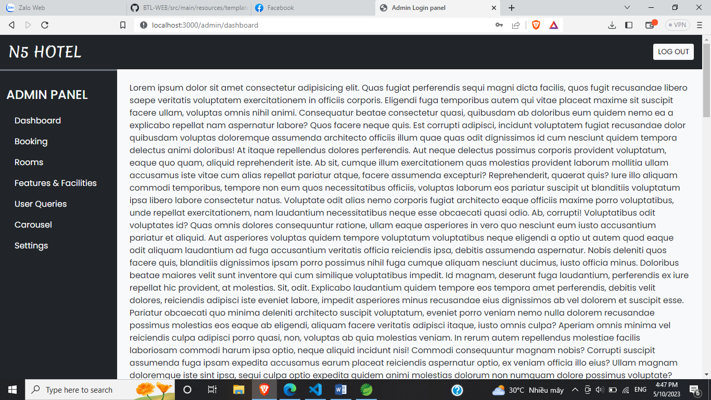

- Giao diện Booking:

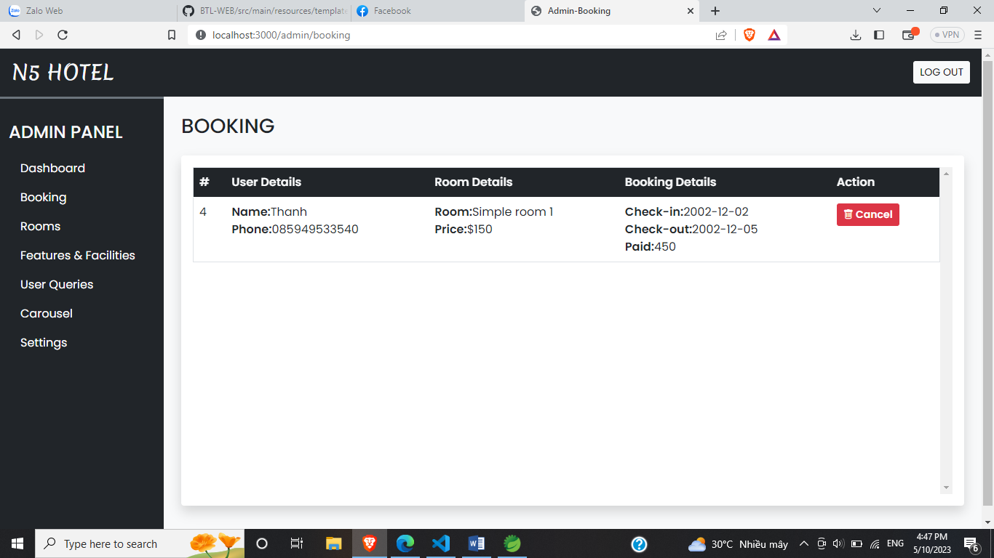

-Giao diện Carousel:

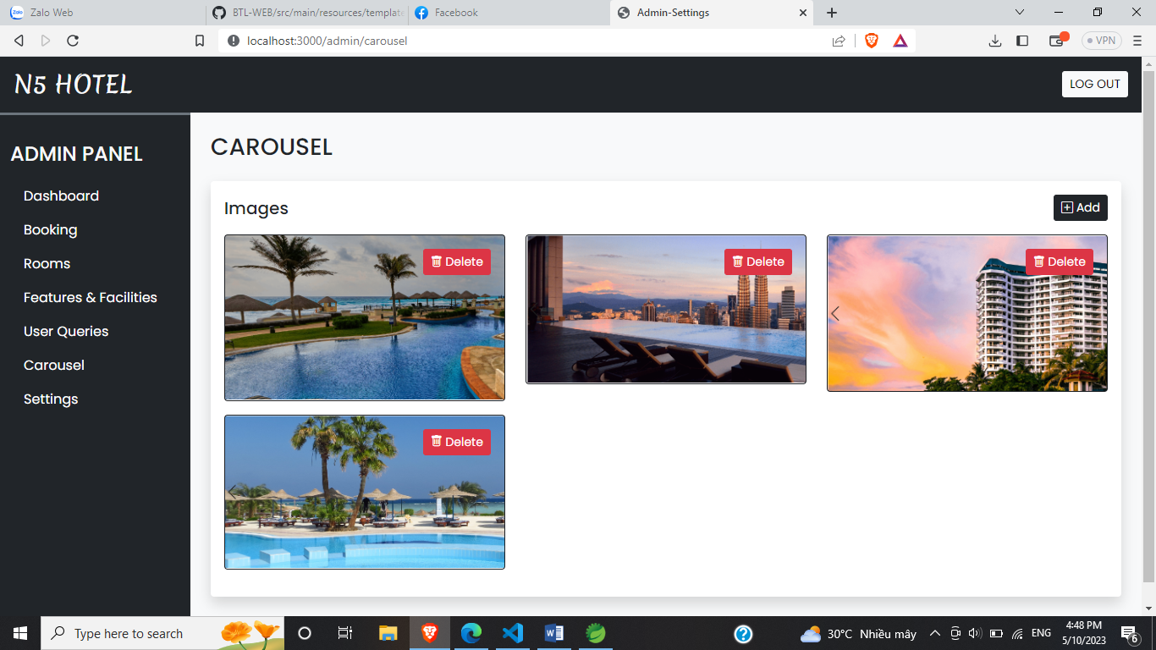

-Giao diện của features và facilities:

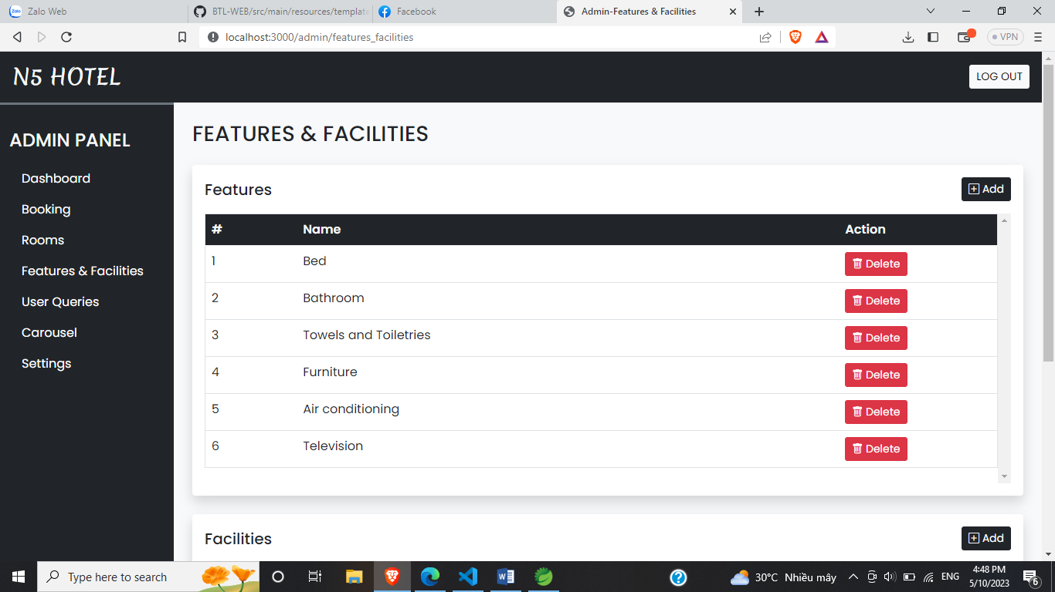

-Giao diện trang Room:

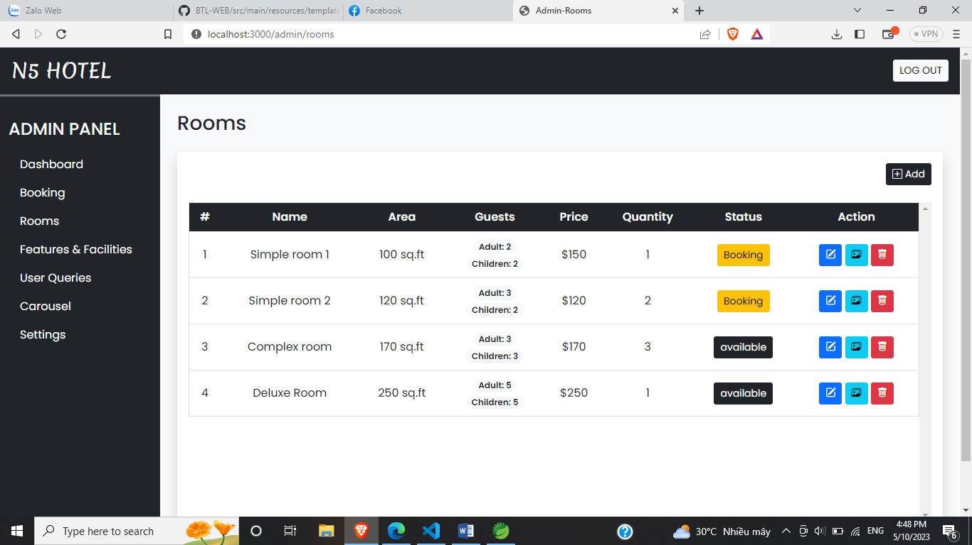

-Giao diện trang settings:

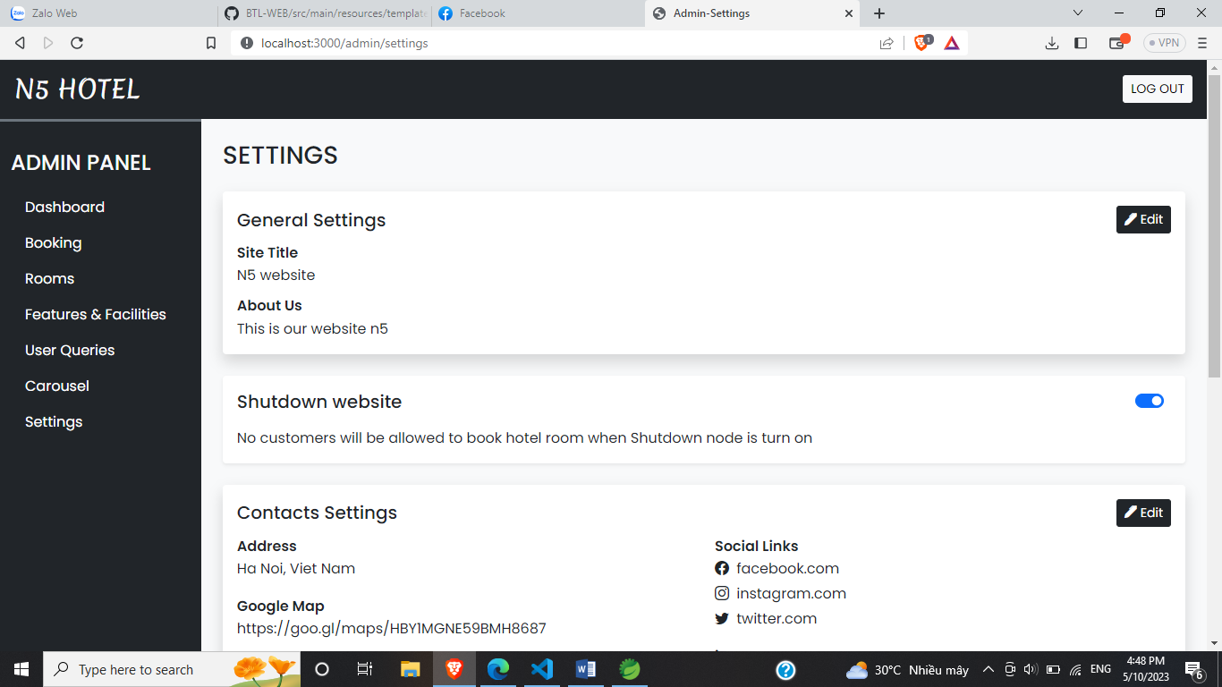

-Giao diện trang user_queries :

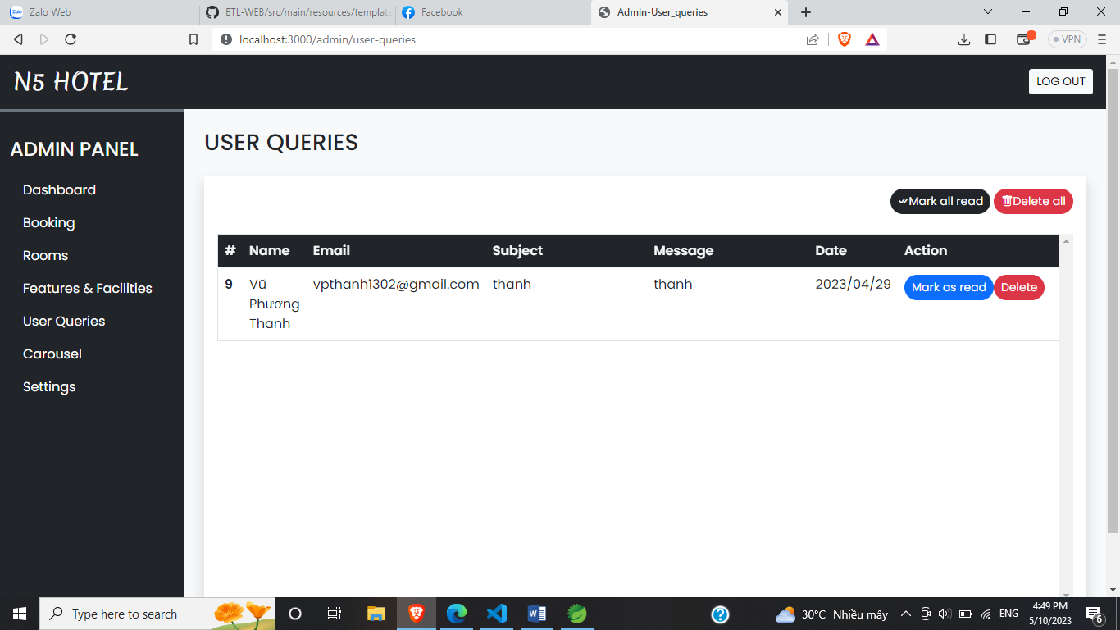

Giao diện dành cho khách hàng:

- Giao diện trang chủ

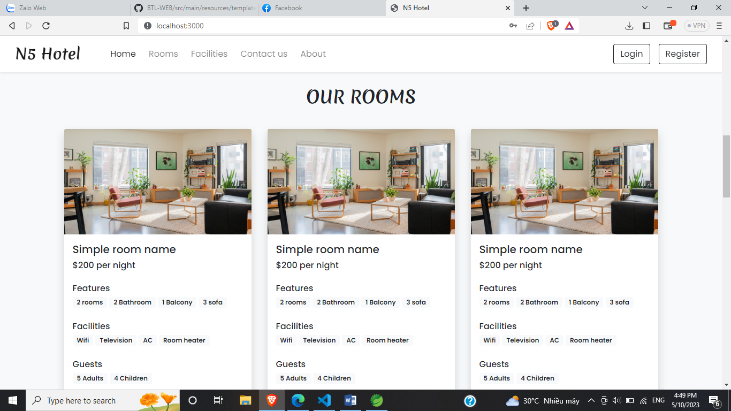

- Giao diện trang thông tin chi tiết phòng khách sạn:

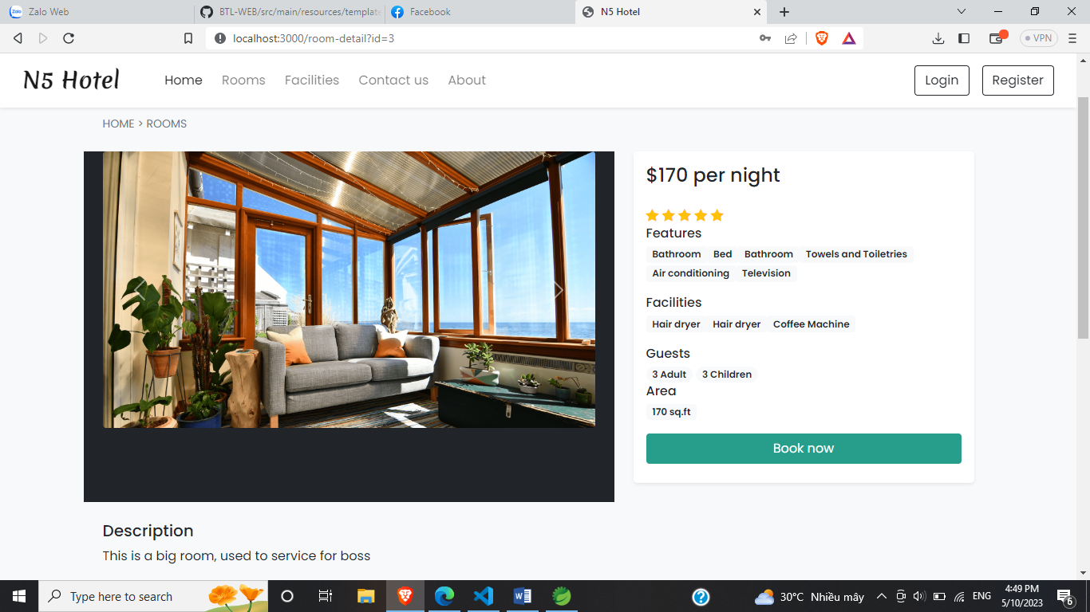

- Giao diện trang đặt phòng khách sạn (Our rooms)

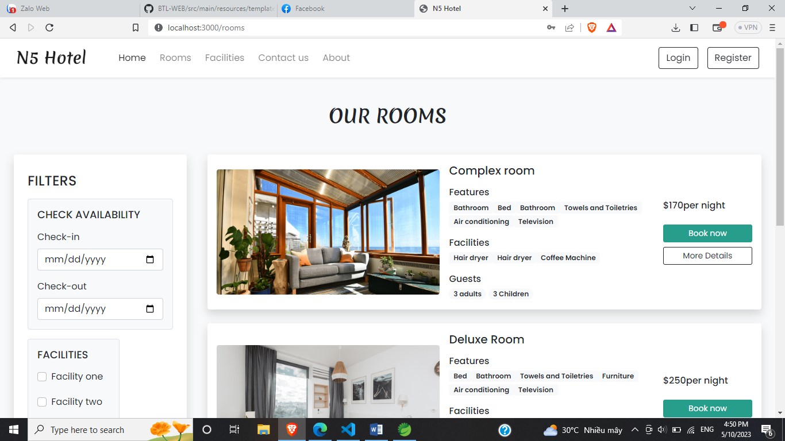

- Giao diện trang Our Facilities

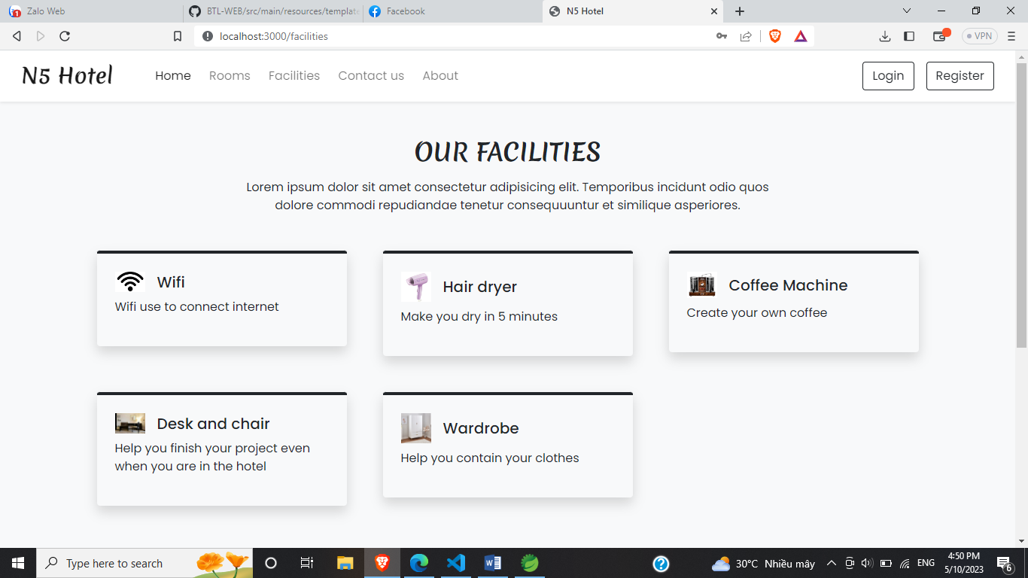

- Giao diện trang Liên hệ

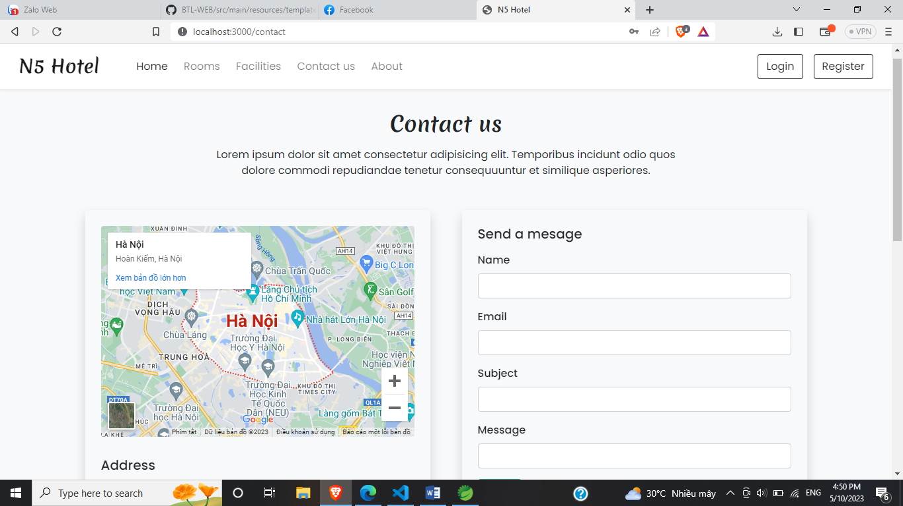

- Giao diện trang đăng ký

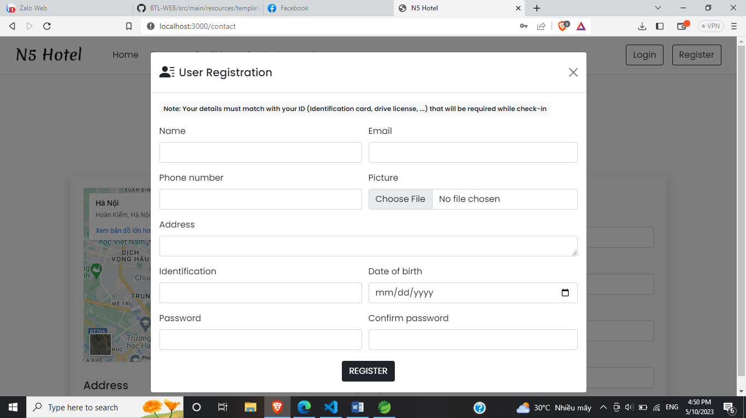

- Giao diện trang Đăng nhập

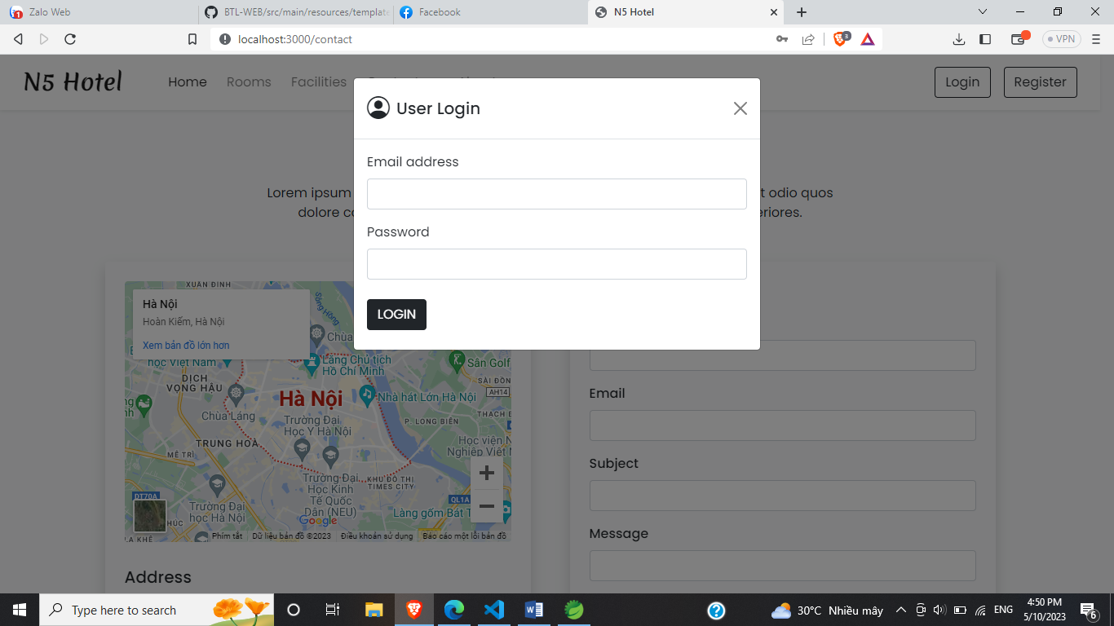

- Giao diện trang giới thiệu khách sạn:

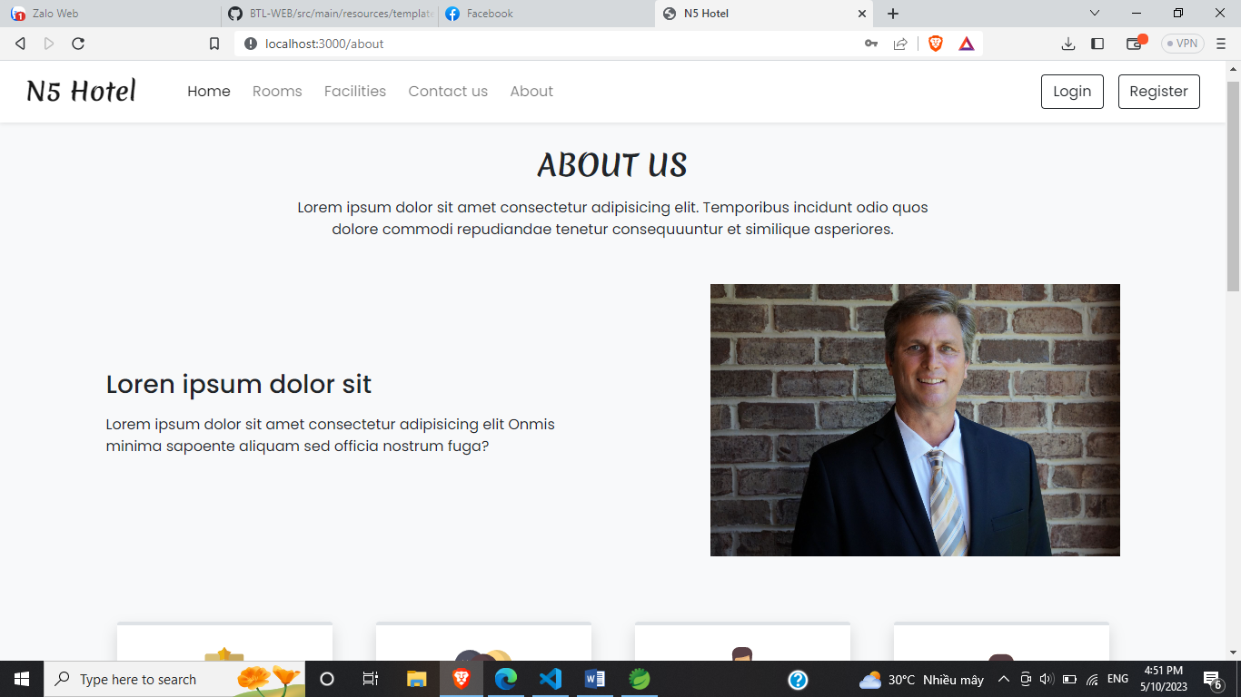

- Giao diện trang xác nhận đặt phòng:

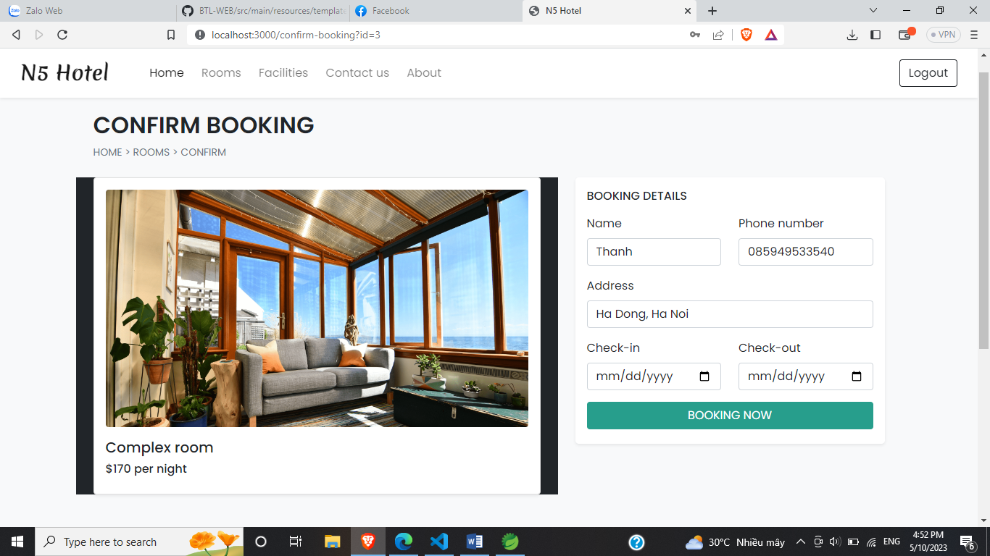

**IV. Kết luận và hướng phát triển:**

Trong quá trình thực hiện dự án đặt phòng khách sạn, chúng em đã tập trung vào việc xây dựng một ứng dụng đặt phòng khách sạn trực tuyến, cho phép người dùng dễ dàng tìm kiếm và đặt phòng khách sạn theo nhu cầu của mình.

Ứng dụng của chúng em cung cấp thông tin chi tiết về các khách sạn, bao gồm hình ảnh, tiện nghi, giá cả… của khách hàng trước đó. Điều này giúp người dùng có thể lựa chọn khách sạn phù hợp nhất với nhu cầu của mình.

Ngoài ra, chúng em đã tích hợp các tính năng tiện ích như thanh toán trực tuyến và gửi thông báo đến khách hàng để đảm bảo rằng quá trình đặt phòng được thực hiện một cách nhanh chóng và thuận tiện nhất.

Để phát triển dự án này, chúng em đề xuất một số cải tiến sau đây:

-Tăng cường tính năng tìm kiếm: Để giúp người dùng có thể tìm kiếm khách sạn một cách nhanh chóng và chính xác hơn, chúng tôi đề xuất cải tiến tính năng tìm kiếm bằng cách thêm các tiêu chí tìm kiếm như khu vực, địa điểm, phân loại khách sạn, ...

- Xây dựng tính năng đặt phòng nhiều phòng cùng lúc: Để đáp ứng nhu cầu đặt phòng của các đoàn khách hoặc các gia đình đi du lịch cùng nhau, chúng tôi đề xuất tích hợp tính năng đặt phòng nhiều phòng cùng một lúc.

-Phát triển ứng dụng di động: Với sự phát triển của công nghệ di động, chúng tôi đề xuất phát triển ứng dụng di động để người dùng có thể đặt phòng khách sạn và quản lý đơn hàng trên điện thoại di động của họ. Điều này sẽ giúp cho việc đặt phòng trở nên dễ dàng và tiện lợi hơn cho người dùng.

-Kết nối với các dịch vụ khác: Để tăng tính ứng dụng và giá trị cho khách hàng, chúng tôi đề xuất kết nối ứng dụng đặt phòng khách sạn với các dịch vụ khác như đặt vé máy bay, đặt tour du lịch, đặt xe đưa đón, … Điều này sẽ giúp người dùng có thể đặt cả chuyến đi của mình chỉ bằng một ứng dụng duy nhất.

-Đẩy mạnh chiến lược marketing: Để thu hút người dùng và tăng doanh số, chúng tôi đề xuất tăng cường chiến lược marketing trên các kênh quảng cáo trực tuyến như Google Adwords, Facebook, Instagram, … Ngoài ra, chúng tôi cũng đề xuất kết hợp với các đối tác để cung cấp các ưu đãi đặc biệt cho người dùng của ứng dụng đặt phòng khách sạn của chúng tôi.

Tóm lại, việc phát triển dự án đặt phòng khách sạn là một công việc lớn và phức tạp. Tuy nhiên, nếu triển khai các cải tiến và đề xuất của chúng em, chúng ta có thể tạo ra một ứng dụng đặt phòng khách sạn đáng tin cậy và tiện lợi cho người dùng, đồng thời tăng doanh số và lợi nhuận cho doanh nghiệp.

**V. Phân công công việc:**

**Vũ Phương Thanh - B20DCCN638**

Frontend:

Client:

+ Làm chức năng logout

+ upload ảnh lên cho các page.

+ Làm giao diện Client/Homepage, Client/Rooms detail, Client/confirm_booking

+ Gửi json lên cho server, nhận dữ liệu từ server về đổ ra trang Client/Homepage, Client/Rooms,

Client/Facilities, Client/About Us, Client/Contact Us, Client/Rooms detail, Client/booking, Admin/Login

+ Chức năng: Đặt phòng, upload ảnh, đăng nhập, đăng xuất cho admin.

Admin:

+ Làm chức năng login, logout

+ upload ảnh lên cho các page.

+ Làm giao diện: Admin/Carousel, Admin/User_queries,Admin/rooms, Admin/Booking

+ Gửi json lên cho server, nhận dữ liệu từ server về đổ ra trang : Admin/Booking, Admin/Rooms, Admin/User_queries, Admin/Carousel, Admin/Settings.

+ Chức năng: Thay đổi General Settings , shutdown web, edit Contacts Settings, thêm xóa hiển thị các thành viên trong Management Team

Hiển thị các ảnh cho trang carousel

Hiển thị các user_queries, đánh dấu và xóa tin nhắn đã đọc, đánh dấu tất cả và xóa tất cả tin nhắn

Xem sửa xóa thêm ảnh cho phòng

Hiển thị thông tin, xóa booking

Backend:

Viết chức năng upload ảnh, viết api trong file controller admin , client

Database:

Thiết kế các bảng: admin_cred,booking,carousel,contact_details,rooms,room_facilities,room_feature,room_image,booking

**Hồ Đức Lâm - B20DCCN390**

Frontend:

Client:

+ Làm giao diện Client/Facilities, Client/About

Admin:

+ Làm giao diện: Admin, Admin/Features_facilities

+ Gửi json lên cho server, nhận dữ liệu từ server về đổ ra trang : Admin/features_facilities

+ Chức năng: Thêm, xóa, hiển thị Facilities, Features

Backend:

Viết api trong file controller admin , client

Database:

Thiết kế các bảng: team_details, facilities, features

**Phan Thị Hương Ly - B20DCCN417**

+ Làm giao diện Contact.html, carousel.html, setting.html

+ Thiết kế database cho bảng user_cred, settings, carousel .

+ Chức năng: Xác nhận đăng kí/đăng nhập thành công,chức năng cài đặt cho admin, gửi email xác nhận đặt phòng thành công cho khách hàng.

+ Viết api trong file controller admin

+ Làm báo cáo cho nhóm